Szatmárnémeti 1918 és
1940. szeptember 5-e között
Szatmárnémetit fejlődésében a világháború sem veti vissza lényegesebben, pedig legjobb fiai a harctereken véreznek, de a kiegyezést követő évtizedek gazdasági lendülete még e küzdelmes években is tovább hat. Csak az összeomlás és az ország megcsonkítása állít gátat nagyszerű kibontakozásának. Szatmárnémeti két évtizedre román fennhatóság alá kerül és mint határváros tengeti tovább életét. De 1940. szeptember 5-én, amikor ismét hazatért, egyszerre felszabadultak felgyülemlett energiái.
Szatmárnémeti Visszatért 1940. szeptember 5-én
1940-1944 közötti magyar világ
Horthy Miklós fehér lovon bevonul Szatmárnémetire
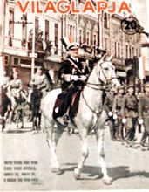 | 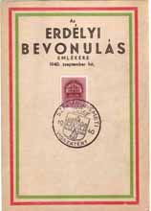
A magyar honvédek élén vitéz  nagybányai Horthy Miklós  kormányzó fehér lovon bevonul Szatmármémetire 1940.  szeptember 5-én.  Az első város a II.Bécsi döntés  után Szatmárnémeti, ahová a  magyar honvédek bevonulnak. | Az erdélyi bevonulás emlékére  1940. szeptemberében kiadott  boríték, amelyik "SZATMÁRNÉMETI VISSZATÉRT 1940." bélyegzővel  van ellátva.

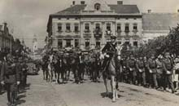 | 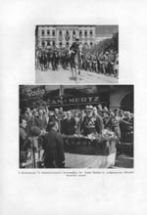
vitéz nagybányai Horthy Miklós a  bevonuló magyar honvédek élén  1940. szeptember 5-én bevonul Szatmárnémetire. | 1. Horthy Miklós kormányzó úr  Szatmárnémeti bevonulása  1940.szeptember 5-én.  2. Dr.Antal Sándor Szatmárnémeti  polgármesterre üdvözlő beszédet mond Horthy Miklósnak és a  bevonuló magyar honvédek tiszteletére.

Szatmárnémeti Visszatért 1940. szeptember 5-én
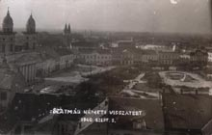
Szatmárnémeti visszatért
1940.szeptember 5-én.

Szatmárnémeti visszatért 1940. bélyegzővel ellátott
képeslapok, borítékok
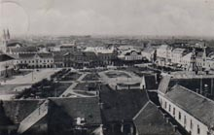 | 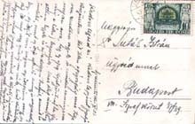
Szatmárnémeti látképe a hátán "SZATMÁRNÉMETI VISSZATÉRT 1940." bélyegzővel ellátva. | A képeslap háta "SZATMÁRNÉMETI VISSZATÉRT 1940." bélyegzővel ellátva.

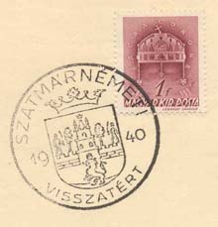 | 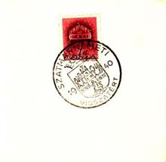
"SZATMÁRNÉMETI VISSZATÉRT 1940." bélyegzővel ellátott boríték. | "SZATMÁRNÉMETI VISSZATÉRT 1940." bélyegzővel ellátott boríték.

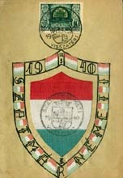
Szatmárnémeti visszatérésének
emlékére kiadott emlék boríték,
ahol a pajzson "SZATMÁRNÉMETI
1940 IX.5." felírat látható magyar
zászlók között.
A magyar nemzeti színű pajzs
belsején és a Magyar Posta
bélyegen, pedig "SZATMÁRNÉMETI
VISSZATÉRT 1940." bélyegzővel
látták el.

Forrás:
http://erdelyvisszatert.uw.hu/szatmarnemeti1940.html

